Новокаховське вище професійне училище
Методична розробка виховного заходу
на тему :

«Моя Батьківщина - це вся Україна»

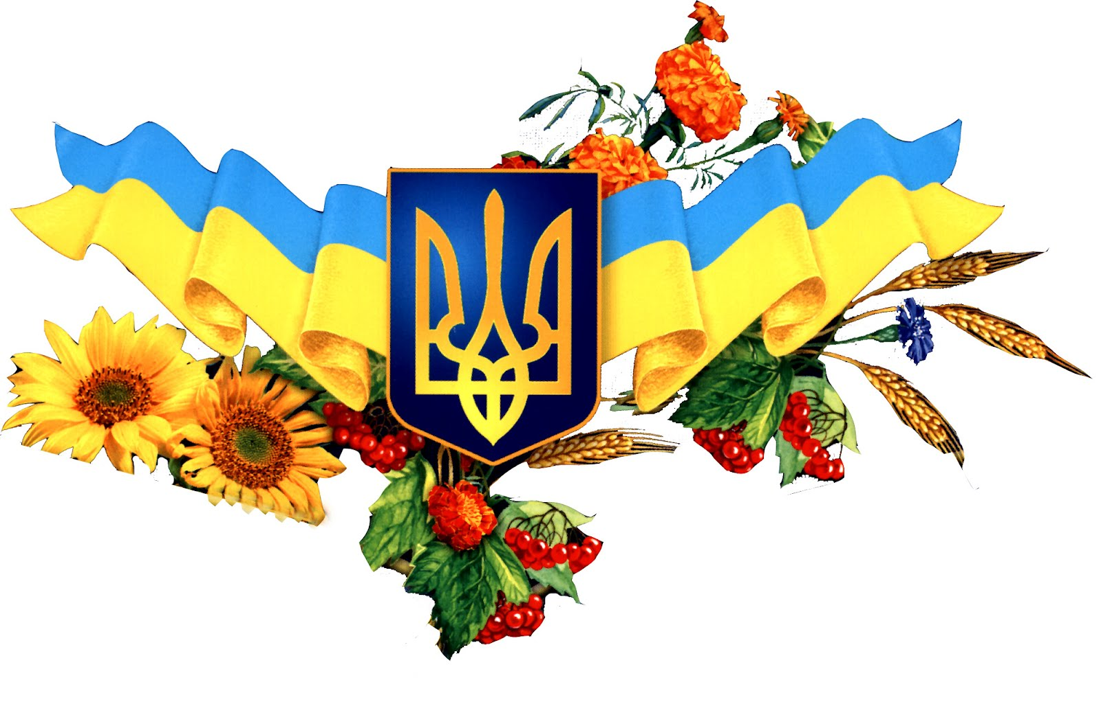

Підготувала і провела

Кл.керівник: Семенова Я.І.

2019 – 2020 н.р.
Мета : виховувати в учнів почуття патріотизму , національної гідності , любові до рідного краю, розуміння своєї причетності до всіх подій , які відбуваються в Україні ; ознайомлення з історією України , її символами.
Обладнання : святково прибрана кімната , зображення герба України , прапора ; на столі хліб на вишитому рушнику, калина, маки, пшениця, пампушки. 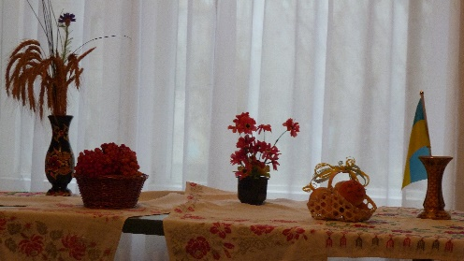

Звучить пісня: « Ти моя Україно…»
Ведуча:
Любіть Україну, як сонце любіть,
Як вітер, і трави, і води...
В годину щасливу і в радості мить,
Любіть у годину негоди.
Любіть Україну
У сні й наяву, вишневу свою Україну,
Красу її, вічно живу і нову,
І мову її солов’їну.
Т. Шевченко
Добрий день , шановні гості! Ми раді вітати Вас на нашому святі , яке має назву « Моя Батьківщина – це вся Україна».
Рідний край …Він починається від батьківського порога , стежини , стрункої тополі , твоїх воріт , з барвінку , який ніжно стелиться по садочку . Найсвятішими для нас є слова : Україна , Батьківщина .Адже Батьківщина - це не тільки Україна , а й рідна домівка і те місце , де ти народився і виріс де минули найкращі роки твого життя .
( Звучать трелі солов'я)
Учень 1
Мені над усе більш нічого не треба :
Домівка матусі , волошки в житах ,
Вишневий світанок , полив’яне небо
І сиза роса на траві при шляхах .
Таке все тут миле , доступне і гідне –
Високі тополі і тихе село …
Таке сокровенне , насущне і рідне ,
Воно в мою душу навіки вросло .
Коралі калини і мамині очі ,
І доля - з лелечого наче крила .
Я більшого щастя на світі не хочу,
Щоб лиш Україна міцніла й цвіла .
В. Вихрущ
(Ведуча):
Як маленькі струмочки , вливаючись у більші , творять , потоки, а ті потоки - ріки , а ріки – море, так і ми творимо сім’ї , родини, рід , а з родів складається велике , святе і рідне всім родам – народ.
Що ж єднає нас усіх в народі , ріднить , як матір дітей ? Це-мова та Батьківщина . Відцуратися , забути її – все одно , що зректися матері .
Учень 2
З усього в світі найдорожче - Ми це не завжди помічаєм ,
Своя сім’я і власний рід , Та у житті воно так є ,
Бо навіть предків рідних мощі Коли ми добре пам’ятаєм
Оберігають нас від бід . Родинне вогнище своє .

Вони уважно з того світу Якщо шануємо і множим
( Нема , повірте забуття ) Свою сім’ю і родовід ,
Спостерігають, як їх діти То передати дітям зможем
Ідуть дорогою життя . Цю шану в спадок – заповіт.
Бо без сім’ї і свого роду
( Такий закон Всевишній дав )
Немає й нації , народу ,
Немає жодної з держав .
Ведуча:
Сьогодні ми з вами заглянемо в історію і дізнаємось , звідки пішла назва « Україна» , пригадаємо , що означають її символи .
А чи знаєте ви , що означає слово Україна ? Зараз я вам розповім легенду про Україну .
ЛЕГЕНДА ПРО УКРАЇНУ
Колись дуже давно в одному селі жила бідна вдова у якої нещодавно народилася дівчинка . І мати стала думати , яке ім’я дати своєму дитяті . Тут звідки - невідомо , осяяна маревом , з’явилася в її хатині чарівниця . Вона з тривогою і жалістю подивилася на немовля і сказала : « Не давай імені дитині , вона сама його знайде , а якщо даси , то вона помре . Дівчина росла – підростала , була розумною , слухняною , але невеселою часто журилася тим , що в неї не було імені . І ось їй виповнилось 16 років. Задумала вона вирушити в білий світ , щоб знайти своє ім’я . Бідна вдова почекала день ,почекала другий , не витримала розлуки і пішла свою дочку шукати . Ішла день , ішла другий і вийшла вона в чисте поле, і бачить мати - стоїть на полі дівчина, її дочка . Та така гарна , що вона мимоволі замилувалась нею.
Раптом потемніло синє небо , здійняв вітер куряву , із-за обрію насунула чорна хмара . Почувся тупіт та іржання коней , брязкання зброї , вигуки чужою мовою .Це були війська хана Батия .
Попереду їхав сам хан . Раптом він побачив красуню-дівчину , вигукнув :
«Укра-юина» , що на його мові означало «Дівчина молода». Хан схопив її і забрав з собою .Мати , побачивши це , опустилась на коліна і стала благати Господа Бога захисту для своєї єдиної доньки .
А по тому все стихло…По небу пропливали ніжні хмаринки. Пішла вона плачучи шукати свою дитину . А в пам’яті в неї лишилось лиш одне _ Україна , Україна . Йшла …з очей падали сльози .І там , де на землю впала сльозинка , проростала квітка волошка . Мати йшла боса , збивала , колола ноги , і де на землю падала крапля крові – виростали маки .
Де пройшла мати по землі , так і стала та земля зватися Україною.
(Відео з висловами про Україну Богдана Ступки)
Ведуча:
Скажіть будь ласка ,а що ви знаєте про державні символи нашої країни ? Які вони та що означають ?
З глибини віків дійшла до нас ось така легенда. Жила собі жінка. І мала вона трьох синів. Сини зростали чесними, сміливими, дуже любили свою неньку і готові були віддати за неї своє життя.
Виросли сини і розійшлися по світах, прославляючи свою матір. Найстаршому мати подарувала на згадку про себе золоту корону з трьома промінцями. Корона зігрівала людей, вела вперед. За цю трипроменеву корону люди дали першому синові ім'я Тризуб.
(Виходять 2 учня з тризубом та розповідають вірші)

Як птах золотий, в переливах
На прапорі має, горить
Це знак наш, це фабрики й ниви.
Це символ, що будем ми жить.
Це хліб наш, вугілля і цукор
Степи плодовиті, моря…
Це праці змозолені руки,
Що подвигом завжди горять.
Це наша любов, наша мужність,
Вогняний порив боротьби,
Це наша згуртованість дружня,
Це пісня нової доби.
Це юність, це клич поколінням,
Що йдуть крізь життєву грозу,
Це слава твоя, Україно,
Золотий непокірний тризуб.
Середньому сину мати дала в дорогу блакитно-жовтий одяг. Сміливий і сильний був середній син, і прославив він свою матір добрими звитяжними вчинками. Люди запам'ятали його і назвали Прапором.
(Виходить учень з прапором і розповідає вірш)
Синьо-жовтий прапор України —
Це безхмарне небо, синє-синє,
А під небом золотіє нива,
І народ — і вільний, і щасливий.
Прапор, як святиню, любі діти,
Треба шанувати й боронити.
Прапор — символ нашої держави,
Він для всіх ознака сили й слави.

А найменший син отримав у дарунок від матері соловейків голос. І де б він не був, усюди лунала його дзвінка урочиста пісня. За цей голос і величний спів люди дали йому ім'я Гімн.
( Звучить гімн України )
Ведуча:
Крім офіційних державних символів Україна має ще й народні символи .
Давайте ми всі разом відгадаємо загадки.
1.Національний символ України . Його дарують, ним обмінюються у Великдень . Що це таке?( Писанка)
2. Дерево – національний символ України, оспіване у народних піснях , у віршах . Воно освячується перед Пасхою і зберігається , як засіб від злих сил .(Верба)
3. Кущ , оспіваний у народних українських піснях , символ дівочої краси .(Калина)
4. Поширене в Україні дерево , з яким в українських народних піснях і переказах порівнюють струнких дівчат .(Тополя)
5. Чим прикрашають голову українські дівчата ? (Вінок)
6. Національний символ України. Матері дарують його своїм дітям на щастя, на долю , виряджаючи в далеку дорогу.(Рушник)
А які ще народні символи ви знаєте ? (Пшениця,коровай,вишиванка,маки)
( Пісня про Україну співають діти)
Ведуча:
Гадаю, це свято, яке ми підготували, пробудило у вас найсвятіше почуття -любов до рідної неньки – України. Цінуйте життя, любіть свою країну, здоров’я вам та успіхів у навчанні. До нових зустрічей.

Додатки
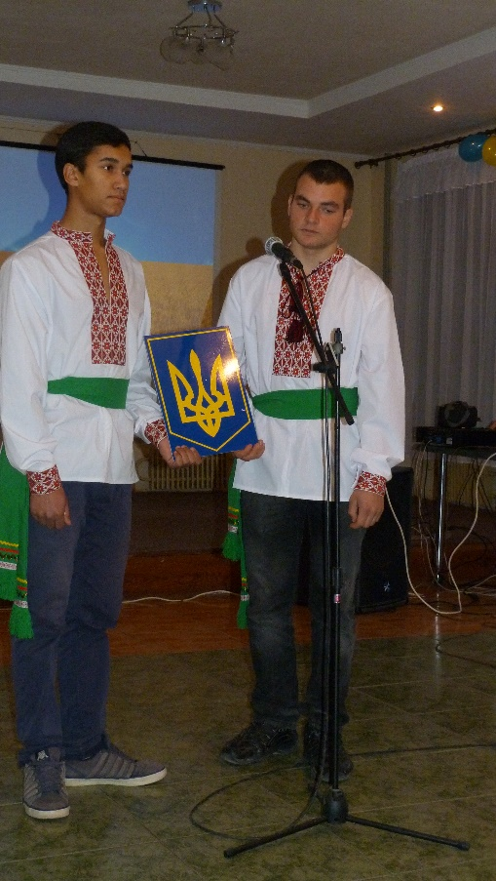

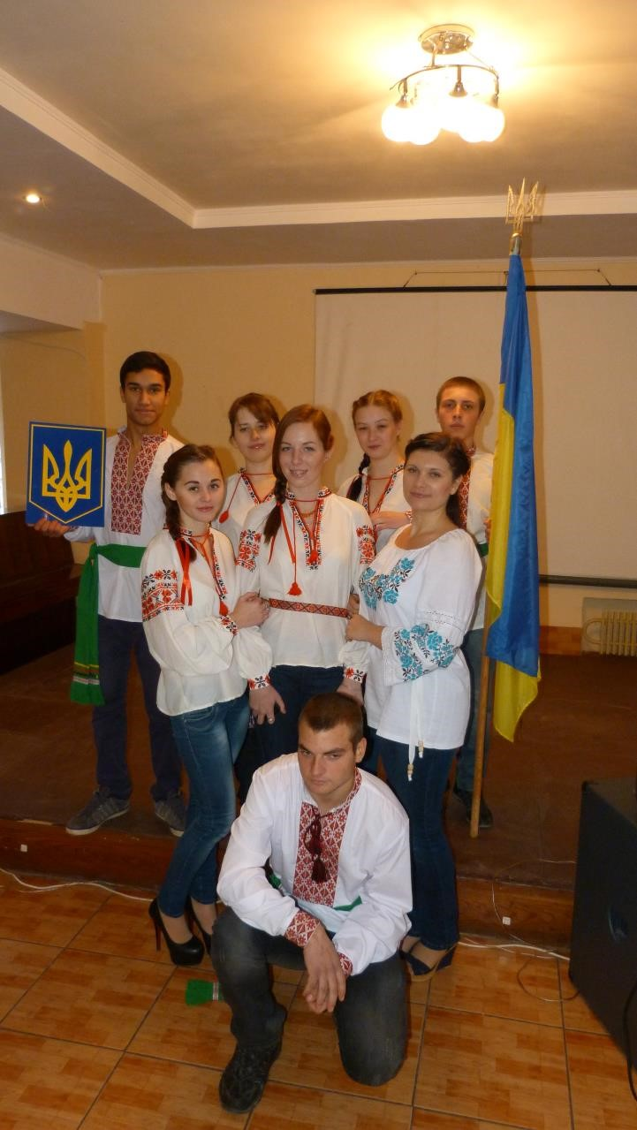

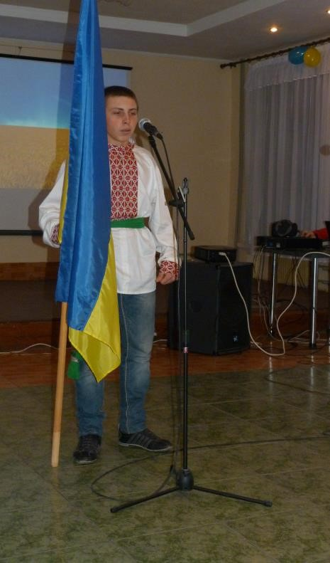

Використані джерела:
1 Авраменко О.М. Українська література 8 кл
2 Борисенко В. Курс української історії. - К., 1996
3 Інтернет ресурси
4 Лановик, Б., Матейко, Р., Матисякевич. Історія України. – К., 2000.
5 Рибалка. І., Історія України. – Ч. І. – К., 1994.
6 Трепавло,В., "Татари на Русі", М., 1966.
7 Яворницький Д. І. Історія запорізьких козаків. К., 1990. - Т. 1. - С. 115-116.

